1 декабря - Всемирный день борьбы со СПИДом

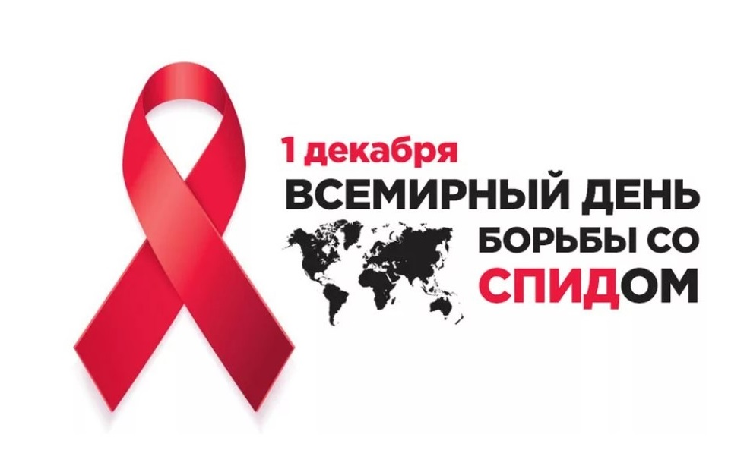

Всемирный день борьбы со СПИДом отмечается ежегодно 1 декабря. Этот день был учреждён ВОЗ в 1988 году с целью повышения осведомлённости об эпидемии СПИДа, вызванной распространением ВИЧ-инфекции. В настоящее время в мире свыше 43 млн. человек инфицированы ВИЧ/СПИДом.
Напомним, ВИЧ - это вирус иммунодефицита человека. Вирус живет только в биологических жидкостях организма человека, во внешней среде погибает в течение нескольких минут. СПИД - это синдром приобретенного иммунодефицита. В результате действия вируса происходит разрушение иммунной системы человека, и организм становится беззащитным перед любой инфекцией, которая и приводит к гибели. Стадия СПИДа - это конечная стадия ВИЧ-инфекции.
Эпидемиологическая ситуация в Нурлатском районе по заболеваемости ВИЧ-инфекцией характеризуется, как стабильная. Медицинское обслуживание населения Нурлатского района осуществляется ГАУЗ «Нурлатская ЦРБ».
Заболеваемость ВИЧ-инфекцией в Нурлатском муниципальном районе регистрируется с 2001 года. За весь период зарегистрировано 295 ВИЧ-инфицированных (показатель заболеваемости 552,4 на 100 тыс. населения). Среди выявленных мужчин – 182 (61,7%), женщин – 109 (36,9%), детей – 4 (1,4%). Соотношение мужчин к женщинам 1:1,7. Доминирующим путем передачи ВИЧ – инфекции является половой – 118 чел. (50,6%), инфицировались парентерально при внутривенном введении наркотиков – 109 чел. (46,8%). 69% ВИЧ – инфицированных являются безработными. 100,0% больных ВИЧ-инфекцией охвачены диспансерным наблюдением в ГАУЗ «Нурлатская ЦРБ», что позволяет своевременно поставить окончательный диагноз и назначить адекватную терапию в соответствующие сроки.

Источником ВИЧ-инфекции является человек на любой стадии болезни, с момента своего заражения до смерти.

Существуют три пути заражения ВИЧ-инфекцией:
- Через кровь.
- При половых контактах.
- От инфицированной матери ребёнку

Инфицированная кровь может попасть к здоровому человеку при:
- Совместном использовании шприцев и игл для введения наркотиков (чаще всего);
- При пользовании общим нестерильным оборудованием для татуировки и пирсинга, предметами личной гигиены (бритвами, маникюрными приборами);
- Прямом попадании крови другого человека на поврежденную кожу (в рану) или слизистые;
- При половых контактах без использования презерватива (и с мужчинами, и с женщинами). Риск заражения возрастает при наличии у партнёра инфекций, передаваемых половым путём и при беспорядочных половых связях.
- От инфицированной матери к ребенку вирус передаётся в период беременности, во время родов, при грудном вскармливании.

ВИЧ не передаётся!
- При проживании в одной комнате, пребывании человека с ВИЧ в коллективе.
- При кашле и чихании.
- При пользовании общей посудой, через продукты питания.
- При поцелуях, объятиях, рукопожатиях.
- При пользовании общественным душем, туалетом, бассейном.
- При пользовании общими предметами, одеждой.
- При посещении врача, пребывании в больнице.
- Через укусы кровососущих насекомых.
- От животных.
Избежать заражения ВИЧ можно, изменив свое поведение. Вы не заразитесь ВИЧ, если:
- будете пользоваться презервативом при каждом сексуальном контакте;
- имеете одного здорового полового партнера;
- избегаете половых контактов с людьми в состоянии наркотического или алкогольного опьянения;
- не употребляете наркотики;
- используете только стерильные медицинские инструменты и оборудование для татуажа и пирсинга;
- имеете индивидуальные предметы личной гигиены.

Как проходит тестирование на ВИЧ?

Процедура обследования на ВИЧ-инфекцию состоит из нескольких этапов: дотестовой консультации врача, сдачи небольшого количества крови из вены, лабораторного анализа крови, послетестовой консультации врача, на которой разъясняется значение результатов теста.
При наличии положительного результата теста осуществляется повторное обследование. Все ВИЧ-инфицированные граждане Российской Федерации, нуждающиеся в лечении, получают его бесплатно.
Стоит учесть, что существует период "серонегативного окна" (время между заражением ВИЧ и возможностью его выявления, который обычно составляет около 3-х месяцев).
Забор крови и исследование сывороток на ВИЧ-инфекцию проводятся в ГАУЗ «Нурлатская ЦРБ», положительные и сомнительные образцы отправляются на подтверждение в ГАУЗ "Республиканский центр по профилактике и борьбе со СПИД и инфекционными заболеваниями Министерства здравоохранения Республики Татарстан"

Дорогие нурлатцы, знание ВИЧ-статуса позволит своевременно позаботиться о своем здоровье!

